NFF ELO rankings, division 3, Vestland
ANYthings
Table of Contents

Team Ranking Analysis

ELO ranking
- Løst basert på https://en.wikipedia.org/wiki/World_Football_Elo_Ratings
- Alle starter med 1500 i rank. Man taper og vinner rank avhengig av rangering til motstander og seriersmargin
- Vil i teorien stabilisere seg over tid
- Kan brukes til å predikere utfall av kamper
  - En prediksjon fra 0 til 1 regnes for hver kamp basert på lagets ELO rangering og motstanders ELO rangering. En prediksjon på 0.7 vil si at man regner med at laget vil vinne denne kampen 7 av 10 ganger.

Points
- 3 for seier, 1 for uavgjort, 0 for tap
- Uspilte kamper predikeres basert på siste ELO rank (dvs lag med høyest rank vil vinne det meste, lavest rankt taper det meste osv).
- Tett rangerte lag kan predikeres til uavgjort.

Comparison
- Er det samsvar mellom ELO rank og poengstilling

Match outcome
- Er det samsvar mellom prediksjon og resultat i spilte kamper. Grønn = resultat stemmer med forventet resultat , gul = prediksjonen var nokså nøytral (~0.5), rød = resultat stemmer med forventet resultat
Alle parametre i analysen kan justeres. Dette er ikke noen fasit, men det er morsomt å se.

Data inputs
The data inputs for this analysis.
- Dataset: ../data/kamper_vestland_div3_2025-07-10.xlsx
  - The dataset containing match results, team rankings, and other relevant information.
- Tournament: 3. div. kvinner Vestland
  - The specific tournament or league for which the ELO rankings are calculated.
- K-factor: 60
  - Constant used in the Elo rating calculation, which determines how much a team’s rating changes after each match.
- G-factor:
  - The G-factor is a multiplier applied during Elo rating calculations to refine adjustments according to the goal difference in matches. Its primary purpose is to reflect the relative dominance or competitiveness in a game, beyond simply noting who won or lost. By customizing the G-factor based on the goal margin (e.g., 0, 1, 2-3, 4-5, more than 5), we allow the Elo system to account for the degree of victory or loss. This introduces a sensitivity to the results’ granularity, such that a narrow victory has a less pronounced effect than a wide-margin win.

Results and rankings

ELO Rankings
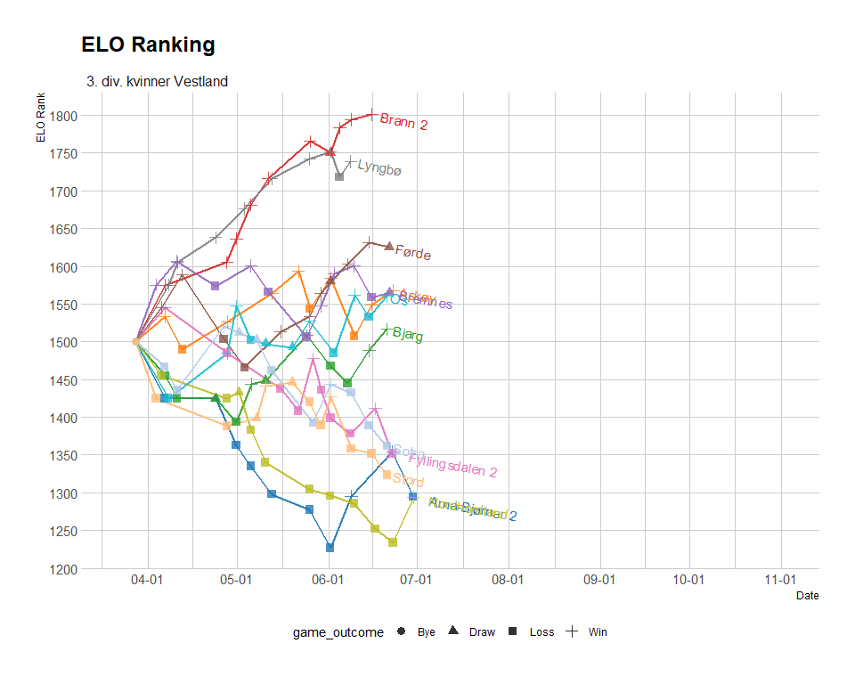

Point standing and projected standing
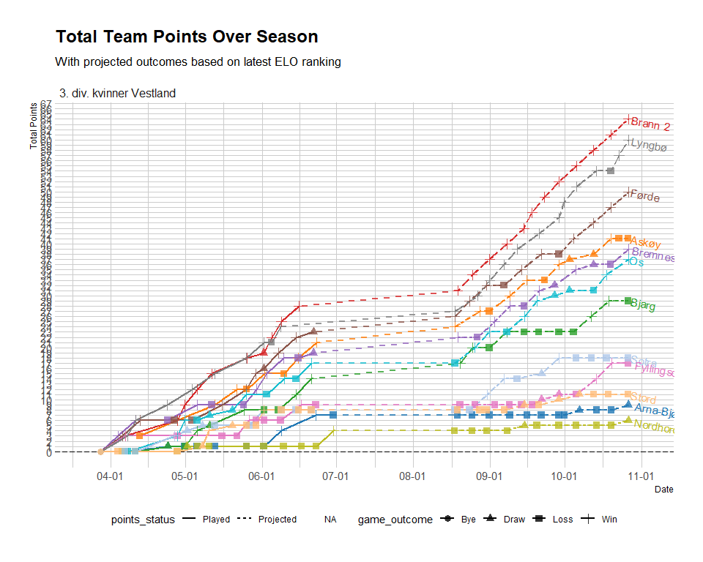
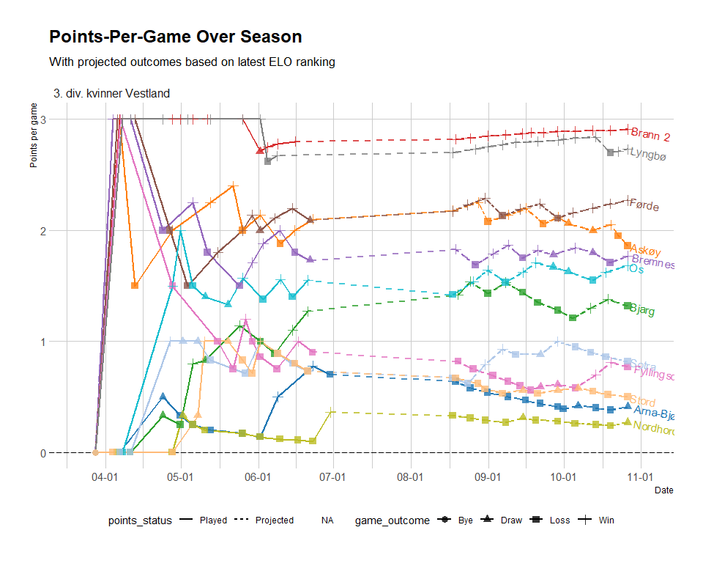
Table 1: Current Standings
3. div. kvinner Vestland
rank | Team | Games Played | Total Points | Goal Difference | ELO Rank | Points per Game | win | loss | draw
1 | Brann 2 | 10 | 28 | 34 | 1801.030 | 2.80 | 9 | 0 | 1
2 | Lyngbø | 9 | 24 | 39 | 1738.859 | 2.67 | 8 | 1 | 0
3 | Førde | 11 | 23 | 5 | 1625.580 | 2.09 | 7 | 2 | 2
4 | Askøy | 10 | 21 | 5 | 1567.451 | 2.10 | 7 | 3 | 0
5 | Bremnes | 11 | 19 | 13 | 1564.934 | 1.73 | 6 | 4 | 1
6 | Os | 11 | 17 | 8 | 1560.125 | 1.55 | 5 | 4 | 2
7 | Bjarg | 11 | 14 | -4 | 1516.634 | 1.27 | 4 | 5 | 2
8 | Fyllingsdalen 2 | 10 | 9 | -14 | 1351.889 | 0.90 | 3 | 7 | 0
9 | Sotra | 11 | 8 | -11 | 1361.719 | 0.73 | 2 | 7 | 2
10 | Stord | 11 | 8 | -22 | 1323.437 | 0.73 | 2 | 7 | 2
11 | Arna-Bjørnar 2 | 10 | 7 | -31 | 1294.474 | 0.70 | 2 | 7 | 1
12 | Nordhordland | 11 | 4 | -22 | 1293.867 | 0.36 | 1 | 9 | 1
Table 1: Projected Standings
3. div. kvinner Vestland
rank | Team | Games Played | Total Points | Goal Difference | ELO Rank | Points per Game | win | loss | draw
1 | Brann 2 | 22 | 64 | 34 | NA | 2.91 | 21 | 0 | 1
2 | Lyngbø | 22 | 60 | 39 | NA | 2.73 | 20 | 2 | 0
3 | Førde | 22 | 50 | 5 | NA | 2.27 | 16 | 4 | 2
4 | Askøy | 22 | 41 | 5 | NA | 1.86 | 13 | 7 | 2
5 | Bremnes | 22 | 39 | 13 | NA | 1.77 | 12 | 7 | 3
6 | Os | 22 | 37 | 8 | NA | 1.68 | 11 | 7 | 4
7 | Bjarg | 22 | 29 | -4 | NA | 1.32 | 9 | 11 | 2
8 | Sotra | 22 | 18 | -11 | NA | 0.82 | 5 | 14 | 3
9 | Fyllingsdalen 2 | 22 | 17 | -14 | NA | 0.77 | 5 | 15 | 2
10 | Stord | 22 | 11 | -22 | NA | 0.50 | 2 | 15 | 5
11 | Arna-Bjørnar 2 | 22 | 9 | -31 | NA | 0.41 | 2 | 17 | 3
12 | Nordhordland | 22 | 6 | -22 | NA | 0.27 | 1 | 18 | 3
Table 1: Total Points per Team
3. div. kvinner Vestland
Status | Number of Teams | Total Points | Total Games | Points per Team | Points per Game | Win/Loss games | Draw games
Played | 12 | 182 | 63 | 15.17 | 2.89 | 56 | 7
Projected | 12 | 381 | 132 | 31.75 | 2.89 | 117 | 15

Match predictions
